Министерство науки и высшего образования Российской Федерации

**Федеральное государственное бюджетное образовательное учреждение**

**высшего профессионального образования**

«Владимирский государственный университет

имени Александра Григорьевича и Николая Григорьевича Столетовых»

**(ВлГУ)**

**Кафедра информационных систем и программной инженерии**

Лабораторная работа №13

по дисциплине «Интегрированные информационные системы»

Выполнил:

студент гр. ПРИ-117

Емельянов Д.В.

Принял:

Ланская М.С.

Владимир 2020 г.

**Цель работы**

Изучить работу с отчётами. Научится создавать отчёты.

**Выполнение работы**

Основные свойства отчёта

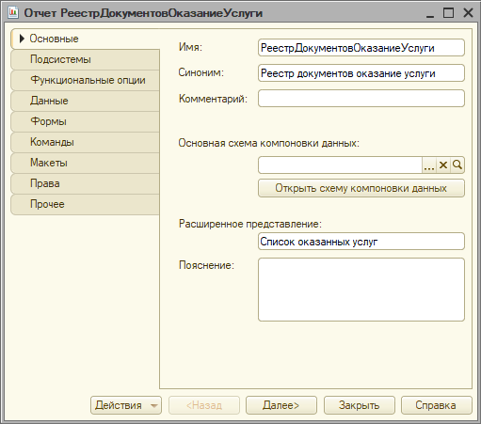

Добавление полей в конструкторе запроса

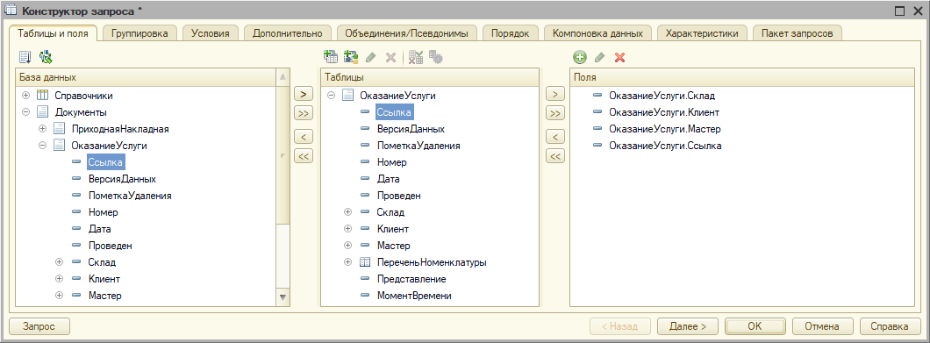

Переименование поля ссылки в запрос

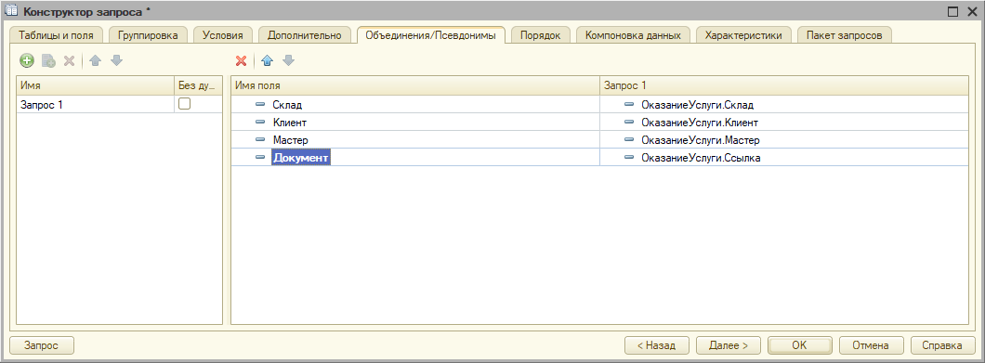

Код запроса по отчёту

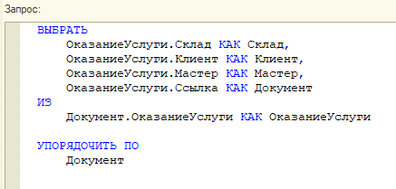

Настройки отчета

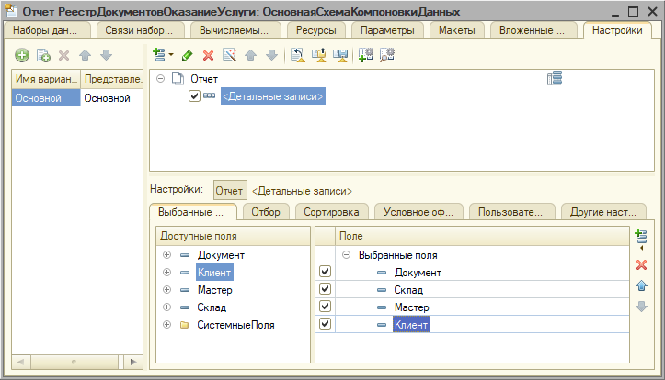

Результат формирования отчета

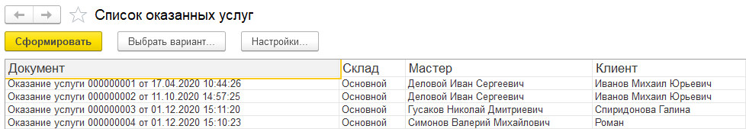

Составление запроса Набор данных

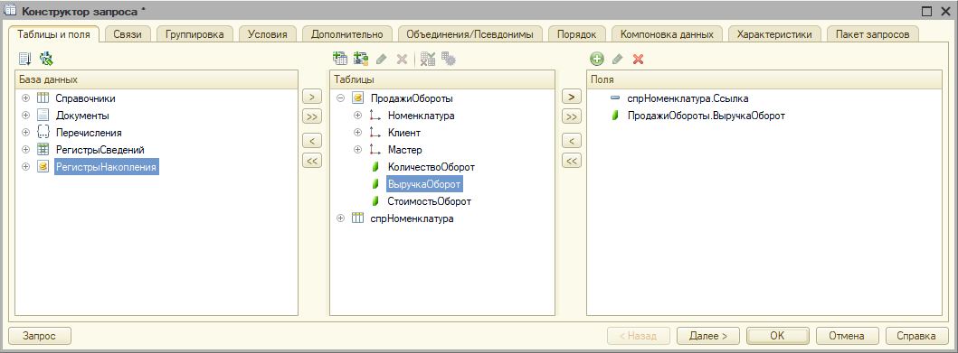

Определение связи (левой) у таблиц

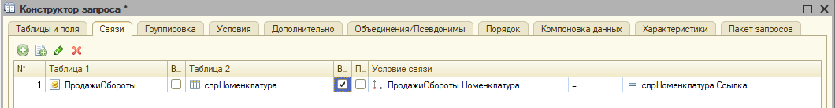

Создание условий запроса

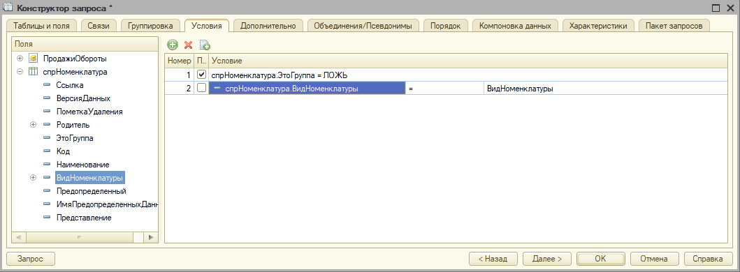

Установка псевдонимов для полей запроса

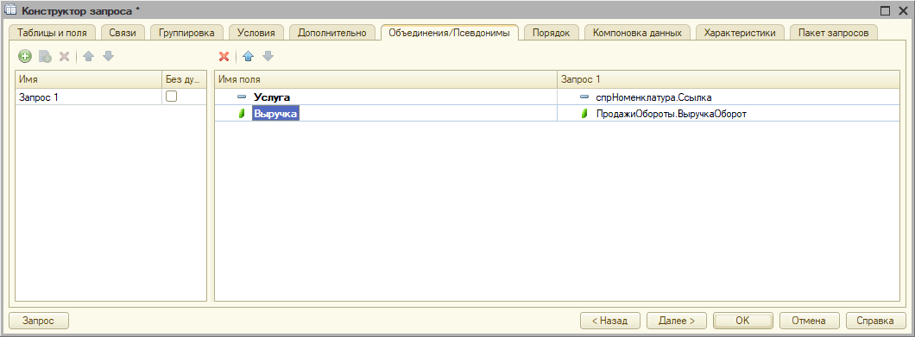

Параметры системы компоновки

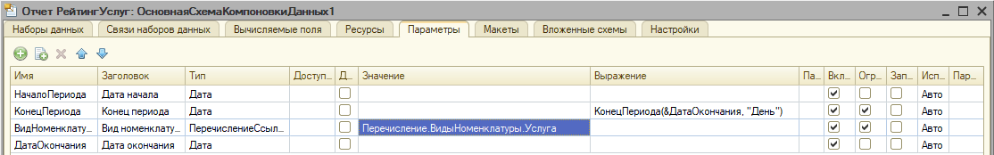

Структура отчёта

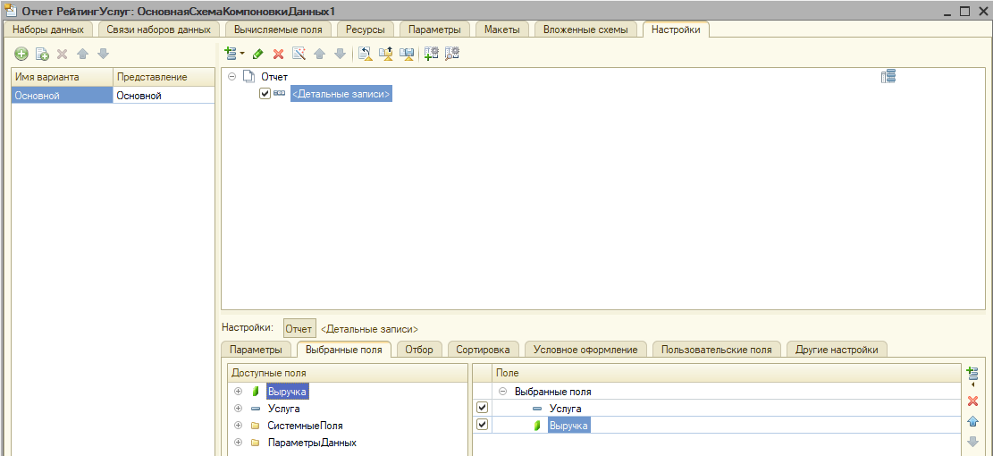

Заголовок отчета

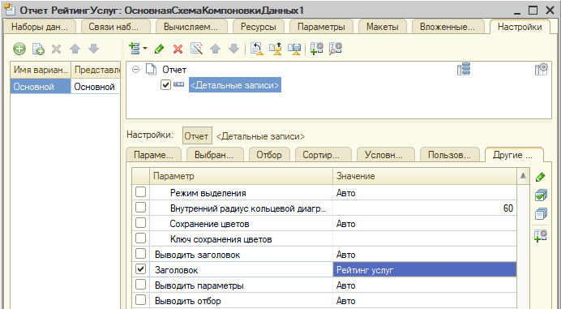

Пользовательские настройки

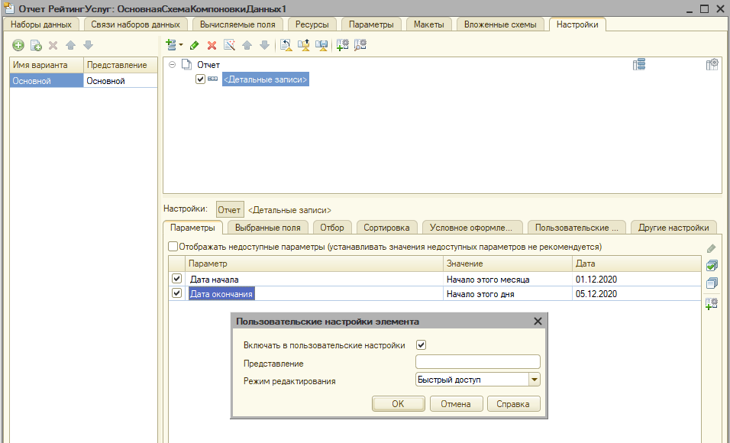

Подсистемы для отображения

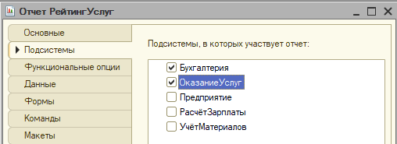

Составление отчета по стандартным данным

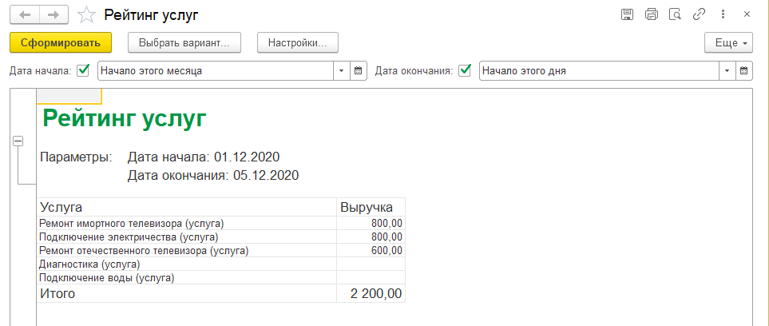

Условия оформления текста

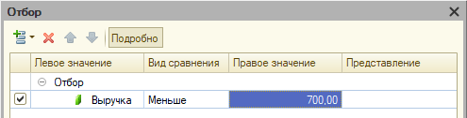

Настройка условного оформления

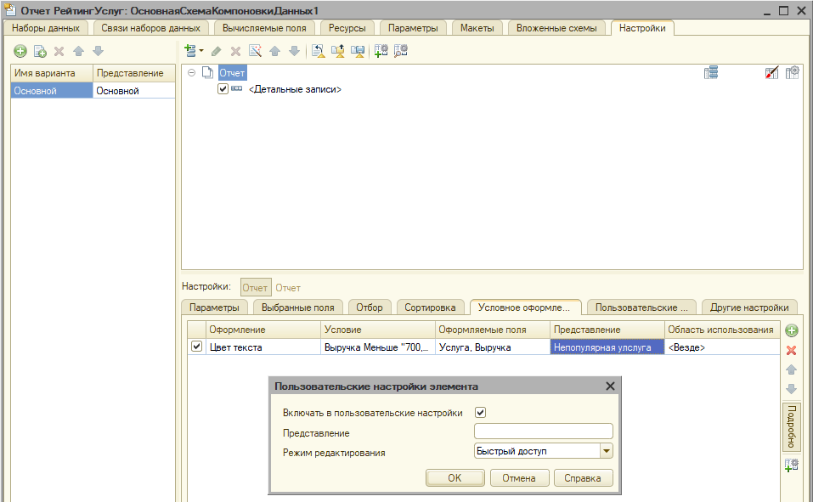

Отображение отчета с непопулярной услугой

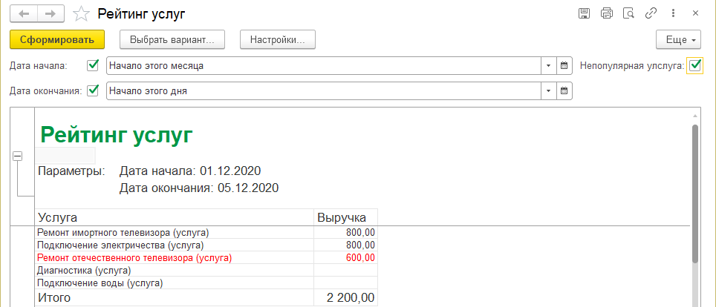

Установка пользовательских настроек

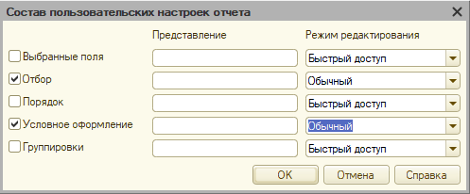

Настройка отбора

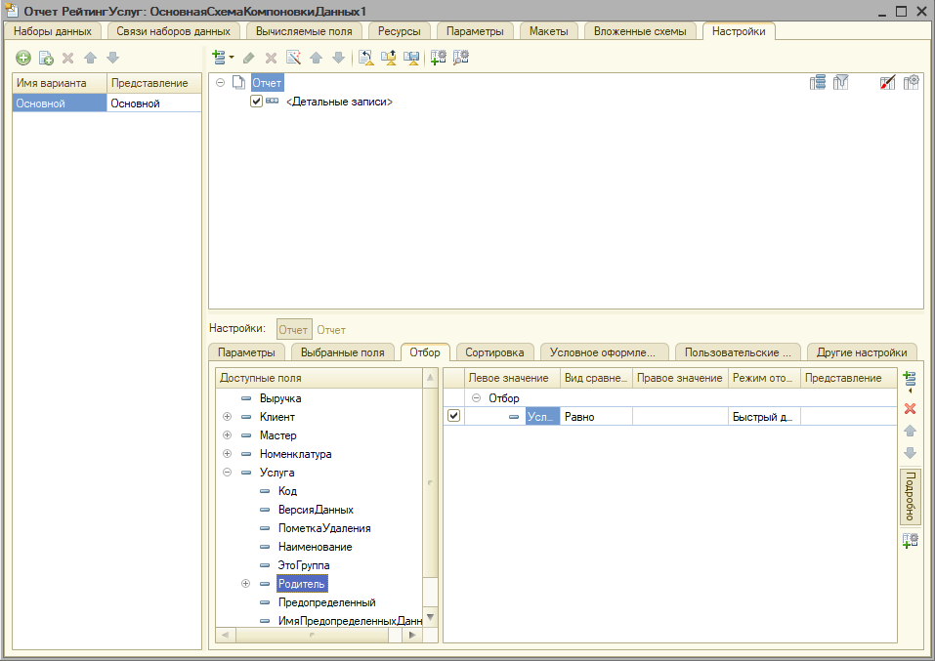

Пользовательские настройки

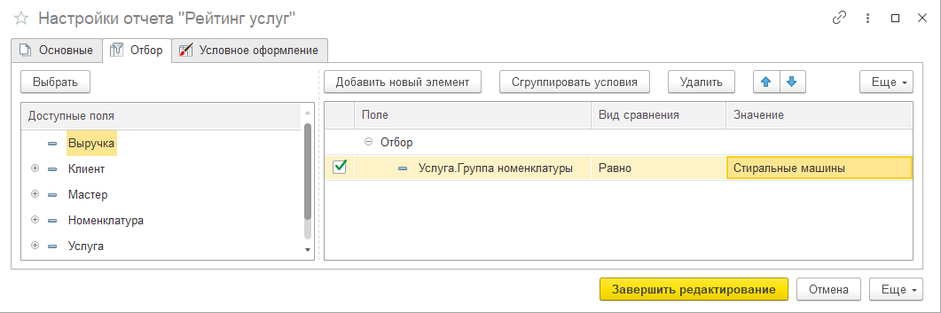

Отчет по отбору с пользовательскими настройками

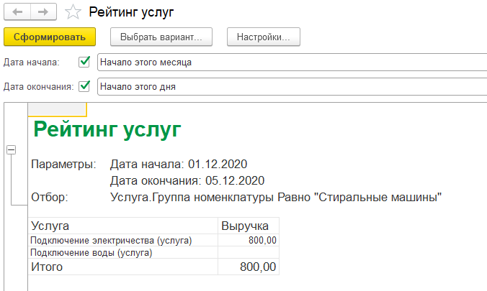

Параметры виртуальной таблицы нового отчета ВыручкаМастеров

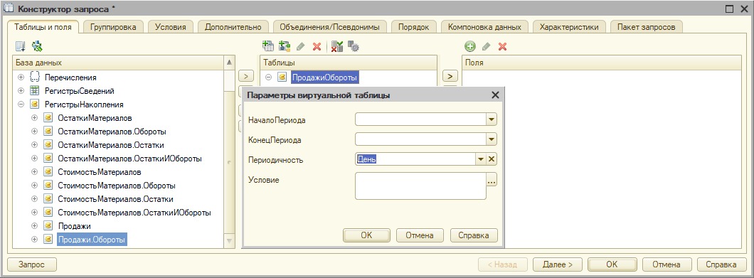

Поля запроса

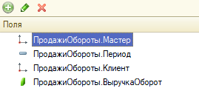

Псевдонимы запроса

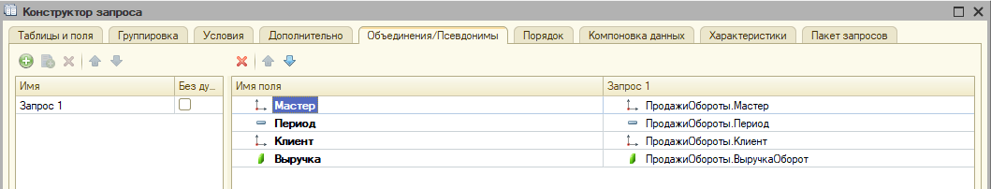

Результаты настройки запроса

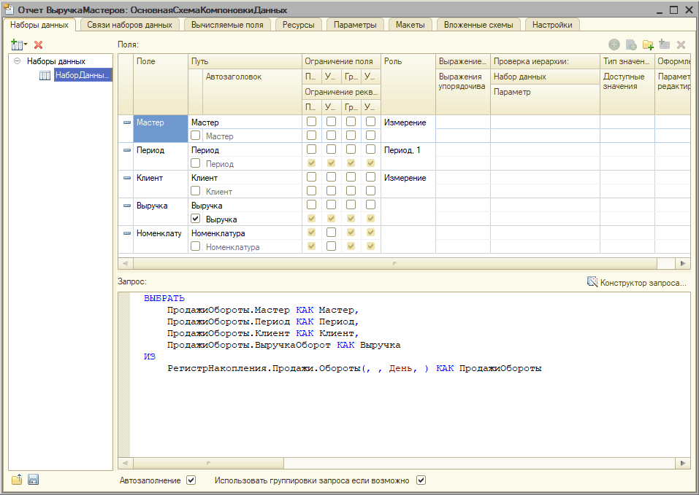

Параметры компоновки данных

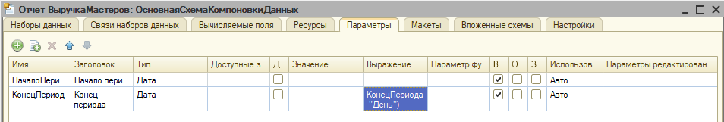

Структура отчета

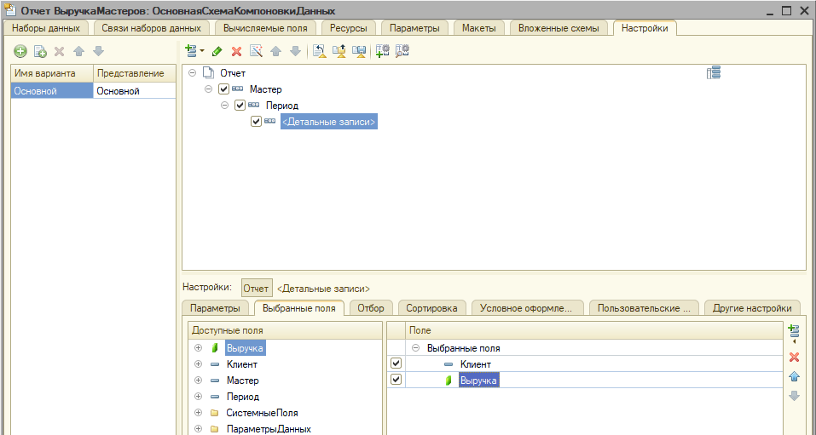

Параметры настроек вывода отчетов

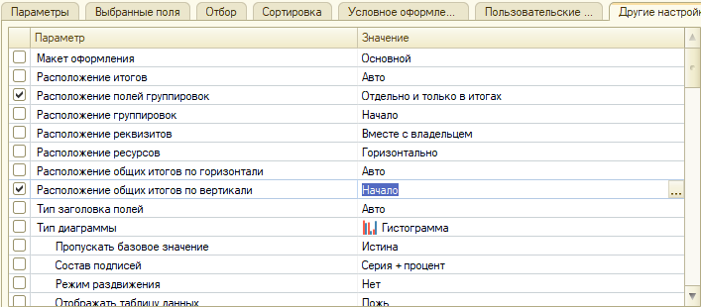

Создание быстрых настроек отчетного периода

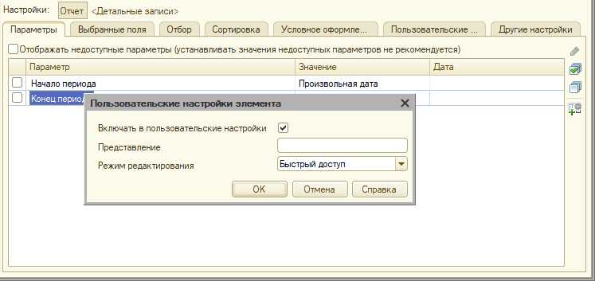

Далее добавим данный отчет в подсистемы: ОказаниеУслуг и РасчетЗарплаты

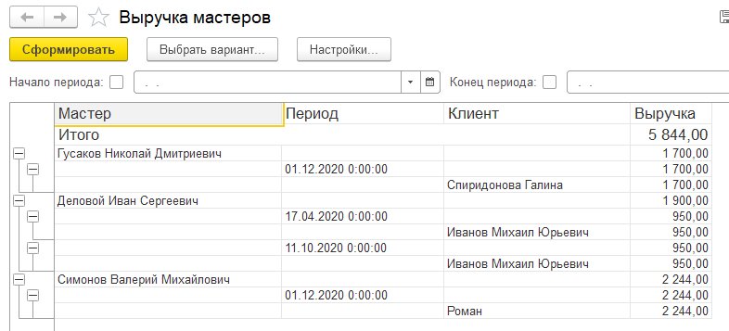

Установим тип дополнения периода

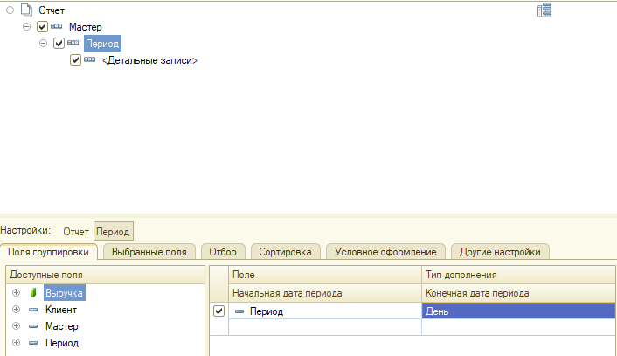

Настроим тип данных

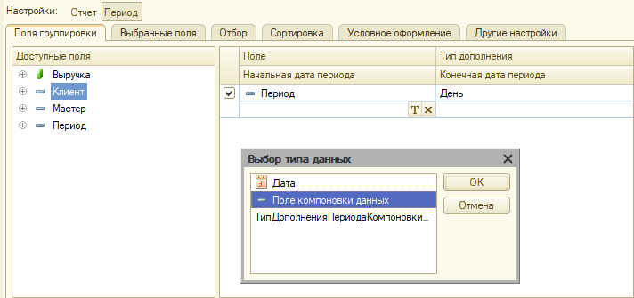

Выбор поля

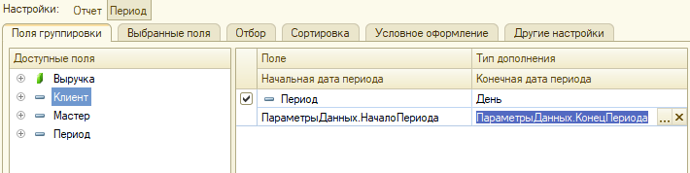

Результат выполнения отчета

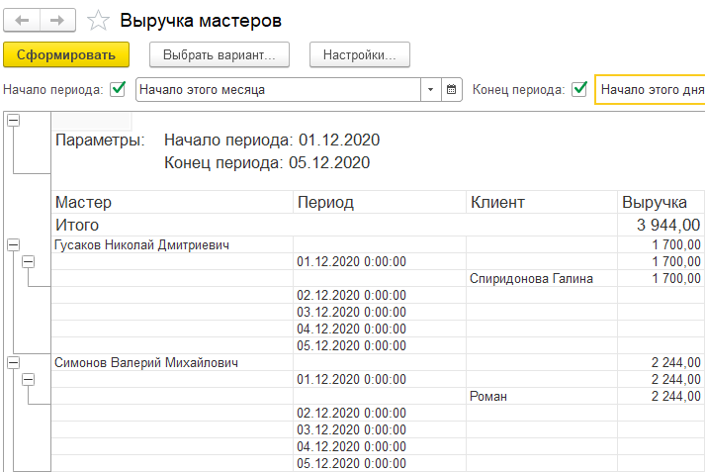

Результат выполнения отчета с графиком

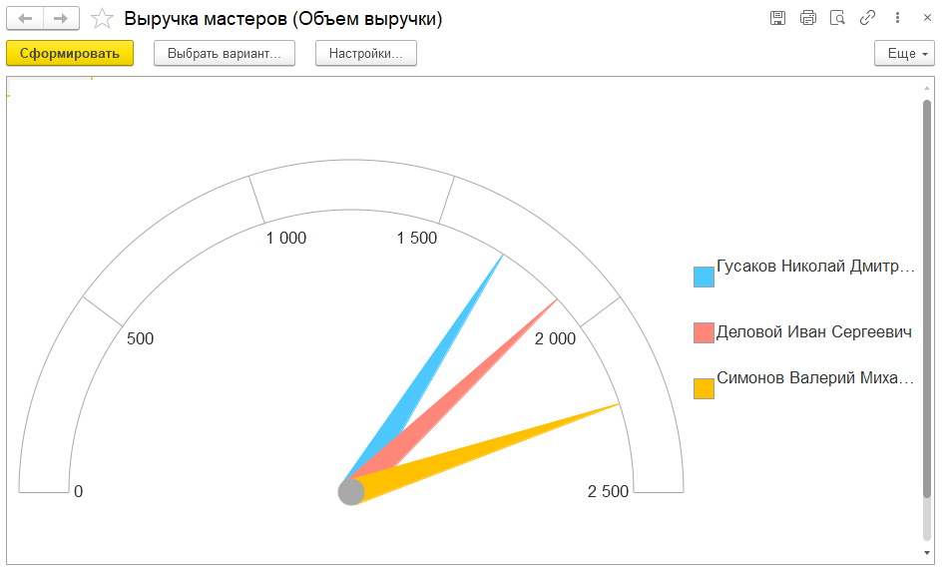

Сами настройки графика

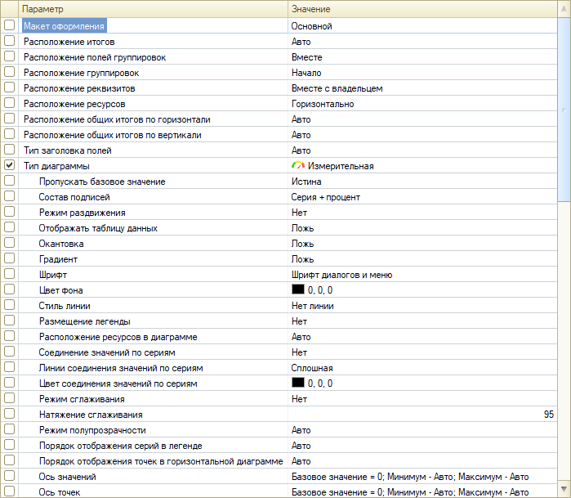

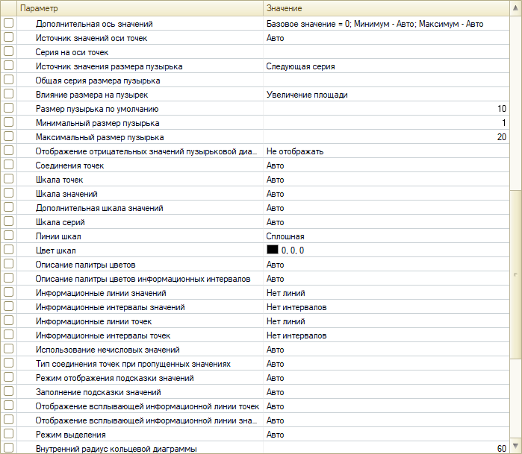

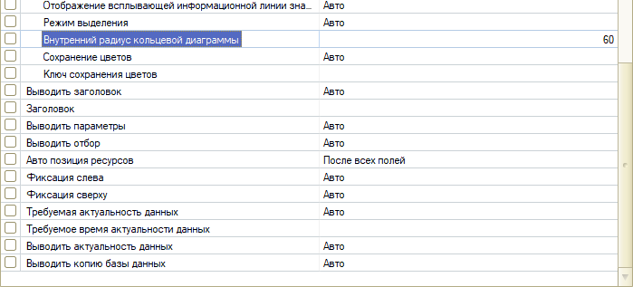

Создаем новый отчет ПеречченьУслуг и добавим поля Родитель, Ссылка из Номенклатуры и Цена из виртуальной таблицы ЦеныСрезПоследних

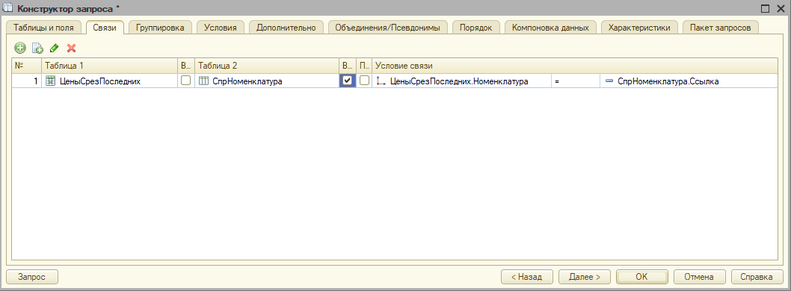

Псевдонимы

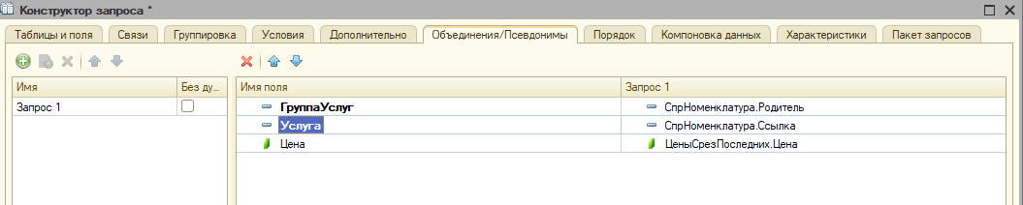

Схема компоновки ресурсов

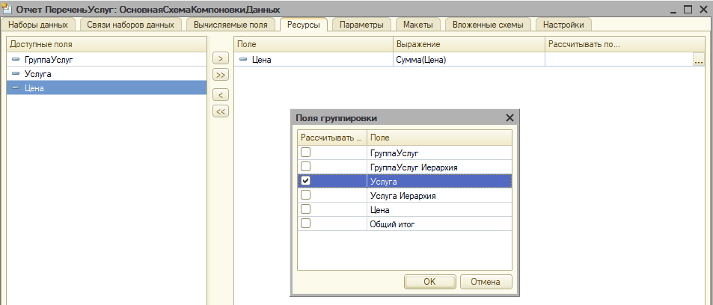

Создадим группу с иерархией

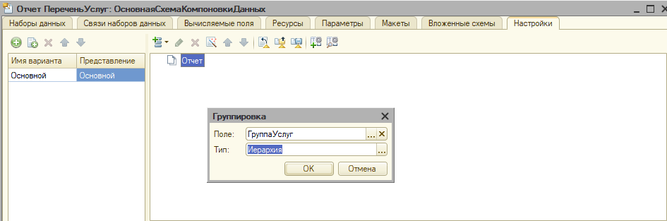

Добавим новую запись регистра Цены для услуги Диагностика

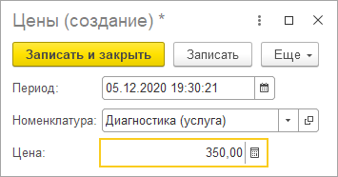

Выбранные поля для нового отчета

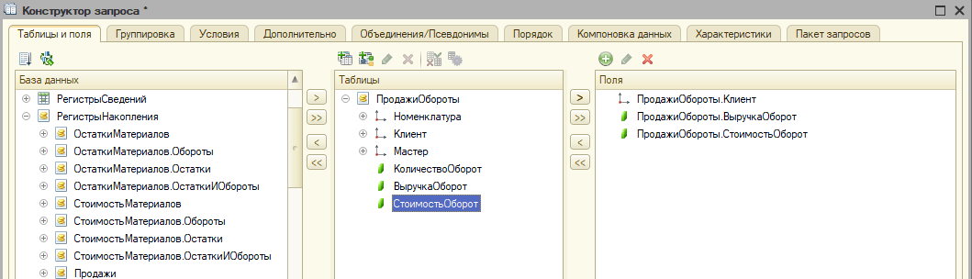

Создадим вычисляемого поля

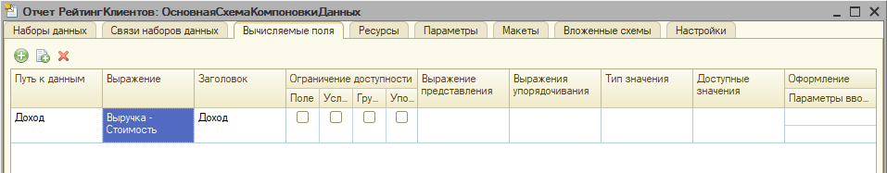

Ресурсы схемы компоновки данных

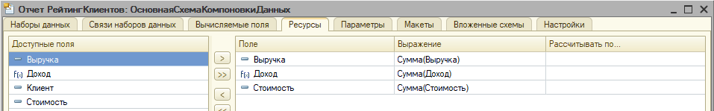

Структура отчета и настройки диаграммы

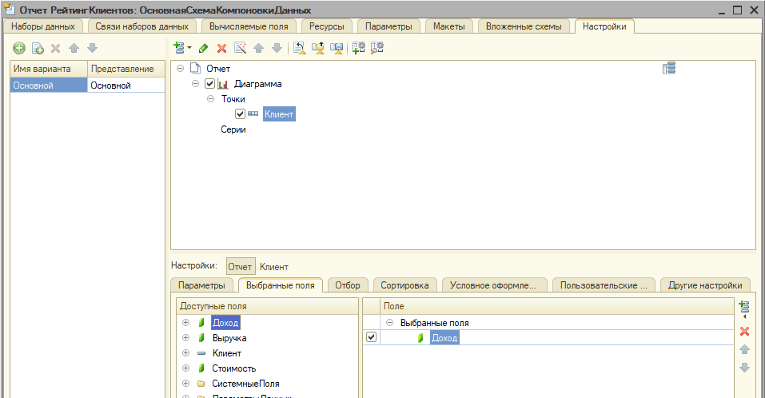

График рейтингов клиентов

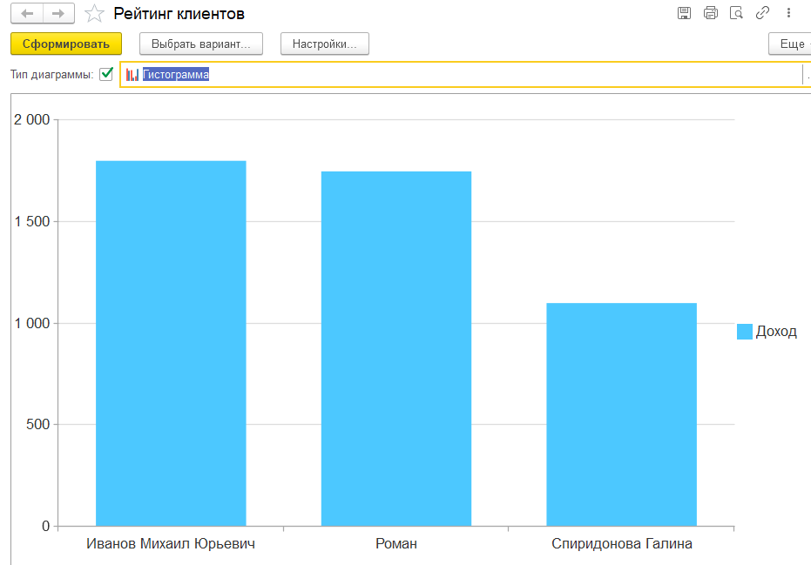

**Вывод**

В ходе выполнения лабораторной работы были изучены методы работы с отчётами и приобретены навыки по созданию отчётов.